**系 列 书 推 荐**

**《魔法查理》奇幻三部曲**

**MAGIC CHARLY TRILOGY**

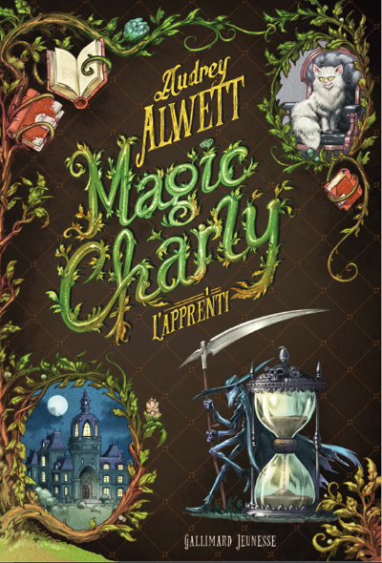**中文书名：《学徒》（第一册）**

**英文书名：THE APPRENTICE**

**法文书名：L’APPRENTI**

**作 者：Audrey Alwett**

**出 版 社：Gallimard Jeunesse**

**代理公司：Curtis Brown/ANA/Emily Xu**

**出版时间：2019年6月**

**页 数：416页**

**代理地区：中国大陆、台湾**

**审读资料：电子文稿**

**类 型：12-14岁青少年文学/奇幻**

**版权已授：荷兰、匈牙利、俄罗斯**

**动画电视版权：2 Minutes**

**内容简介：**

**本小说在2019年6月出版后的仅在那个夏天就卖出了16000本！**

**至今总销量超过40000本！**

**入围儿童文学类别的“利比”(Libr 'a Nous)大奖**

**入围“书友应用文学奖”(PLIB)**

**入围雷恩/凡尔赛和维雷恩大奖赛**

**宫崎骏，《哈利·波特》和《特里·普拉切特》在这个激动人心的新法国奇幻系列小说中相遇。**

查理·韦尼耶是一名在普通不过的少年……如果忽略他的高中是一个陈旧的火柴制造厂，他那古怪的母亲是校长，他的猫比别人家的更机敏一些（虽然不一定更可爱）。

七年前，他的祖母梅丽塞夫人悄无声息地消失了。尽管查理回忆不起来多少与她共度的时光，但知道他们曾经亲密无间，也许祖母的突然离开与他有一定关系。梅丽塞夫人被一名陌生人带回了家，那人似乎对她充满敬意，但梅丽塞夫人十分虚弱，几乎失去了所有记忆。查理在祖母行李箱中找到了留下的线索，他慢慢发现，人类世界之外还有个魔法世界。在不愿出手的林大师，和亦敌亦友、十分聪慧的Sapotille的帮助下，查理逐渐拨开祖母身上的层层谜团。

他发现祖母与一个名叫死神（The Reaper）的神秘人物有关，后者不再遵守魔法学院的要求。实际上，查理意识到这个魔法世界一点也不完美，派系林立，战争一触即发，人人都想争夺那稀有而又宝贵的万物之源——魔法。

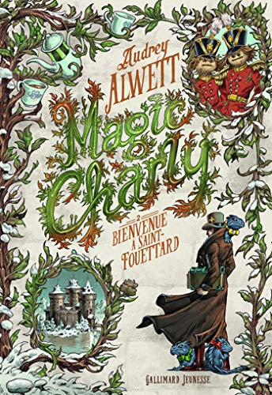**中文书名：《欢迎来到圣福伊塔》（第二册）**

**英文书名：WELCOME TO SAINT-FOUETTARD**

**法文书名：Bienvenue à Saint-Fouettard**

**作 者：Audrey Alwett**

**出 版 社：Gallimard Jeunesse**

**代理公司：Curtis Brown/ANA/Emily Xu**

**出版时间：2021年2月**

**页 数：528页**

**代理地区：中国大陆、台湾**

**审读资料：电子文稿**

**类 型：12-14岁青少年文学/奇幻**

**版权已授：荷兰、匈牙利、俄罗斯**

**动画电视版权：2 Minutes**

**内容简介：**

**本书至今已售出超过15000本！**

查理被送去了专为不守规矩的年轻魔法师设立的邪恶学校圣福伊塔。他的处境看起来十分绝望：母亲已经忘记了他的存在；他的祖母和骑士被锁在了一顶魔法帽里；林大师被囚禁在了炼狱……但还好Sapotille随时准备帮助查理！这两位朋友比以往任何时候都更坚定地采取行动。但是他们的魔法能力被剥夺限制之后，他们还能救出来最关心的亲人朋友，并成功阻止大法官丹德林获得极大的神力吗？

**作者简介：**



**奥黛丽·阿尔维特（Audrey Alwett）**是畅销漫画小说《萨拉公主》系列的作者(销量超过40万册)和成人奇幻小说《凯瑟琳的毒药》的作者。奥黛丽拥有法国文学硕士学位，也是ActuSF出版的《坏狼》的编辑部主任。《魔法查理》是她为年轻读者创作的第一部系列小说。

**谢谢您的阅读！**

**请将回馈信息发至：徐书凝(Emily Xu)**

安德鲁﹒纳伯格联合国际有限公司北京代表处

北京市海淀区中关村大街甲59号中国人民大学文化大厦1705室, 邮编：100872

电话：010-82504206

传真：010-82504200

Email: Emily@nurnberg.com.cn

网址：www.nurnberg.com.cn

微博：<http://weibo.com/nurnberg>

豆瓣小站：<http://site.douban.com/110577/>

微信订阅号：ANABJ2002